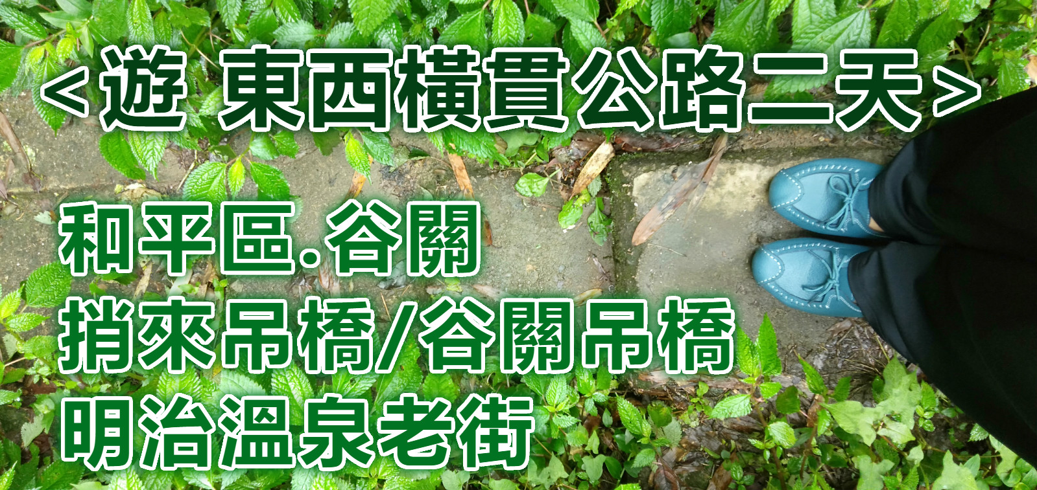
谷關部落深旅行【谷關湯饗】 - 跟著領隊“Piece of cake”玩
- 〇早餐 〇午餐 ◎晚餐自理  11:00-12:30新社-鮮菇鍋物午餐  12:30-13:00新社香菇街形象商圈  14:30-大甲溪~白冷冰棒x白冷肉包  15:30-谷關住宿飯店(CHECK-IN)  16:00-18:00谷關景區導覽.領隊帶隊  18:00谷關美食區~晚餐自理  20:00團圓相聚~卡拉ok聯歡消夜 | - 〇早餐 〇午餐 ◎晚餐自理  早上谷關景區活動或飯店泡湯或自費前往(台灣三大林場之一)八仙山國家森林遊樂區~天籟步道~芬多精之旅  11:30-13:0合菜午餐(鱘龍鱒魚餐廳)  14:00-15:00伊莎貝爾3D烘培體驗館與北海道同步吃到「白色戀人」薄餅  高速公路-回程
觸手可及價2582二人房單人價

●每座位收2582元/單人房請補差價1020元(回饋:滿25人出團)
●包含1：交通來回車資、履約+旅責雙保險、稅金、作業費、車上礦泉水
●包含2 : 早X2(三明治或包子.飯店早餐).午X2(餐標250、220)◆消夜卡拉OK
●包含3 : 住宿二人一間(龍谷/谷關/神木谷或團體訂房同等級◆以訂房住宿為主)
說明:以二人房為主.如需求三人、四人房以二人房個人收費為主.無法計算其差價.房型以住宿飯店標示為主.一大床.二床.一大一小床.二大床不等●第二天自費行程交通100元/門票自理
●不包含：地方美食晚餐。司機領隊勞務服務費每位100元/一天
●使用21/33/43人座交通工具為使用標準

